Федеральное агентство по образованию
___
Государственное образовательное учреждение высшего
профессионального образования
«Калмыцкий государственный университет»

СПЕЦИАЛЬНЫЙ ПРАКТИКУМ ПО РАДИОФИЗИКЕ И ЭЛЕКТРОНИКЕ
(часть III)

Методическое пособие
по курсу «Специальный практикум» для студентов специальности 010701 «Физика»

Элиста 2009

Составитель: Кормильцев И.В.

Специальный практикум по радиофизике и электронике: для студентов специальности 010701 «Физика» / Калм. гос. ун-т; Сост. И.В. Кормильцев. Элиста, 2009. 27 с., часть III.

Данное пособие предназначено для изучения лабораторных работ специального практикума по радиофизике и электронике как с помощью традиционных (аналоговых) методов исследования, так и с помощью лабораторного комплекса « NI ELVIS» компании «National Instruments», а так же программного обеспечения MultiSim 9 (Electronics Workbench).
Разработка предназначена для студентов специальности 010701 «Физика».
Печатается по решению учебно-методического совета факультета математики и физики.

Рецензент: доктор физ.- мат. наук, профессор КалмГУ Михаляев Б.Б.

Подписано в печать ________. Формат 60х84/16.
Бумага тип. №1. Печать офсетная. Усл. п. л. ___.
Уч.-изд. л. 1,25. Тираж 100 экз. Заказ .

Издательство Калмыцкого университета
35800 Элиста, ул. Пушкина, 11.

Введение
В числе естественно-научных дисциплин учебного плана подготовки бакалавров и магистров по специальности «Физика» важное место занимает курс «Специальный практикум». Курс рассчитан на 68 часов лабораторных работ и является одним из основных для специальных дисциплин указанной специальности.
Данный курс предусматривает ознакомление студентов со специфическими для современной микроэлектроники явлениями и процессами, происходящими в твердых телах, а также в полупроводниковых структурах: p-n переход, контакт металл-полупроводник; металл-диэлектрик-полупроводник и др.
В данном руководстве (часть III) предложены описания 3 лабораторных работ. Каждая из работ рассчитана на 4 часа лабораторных занятий.
Поскольку работы проводятся практически одновременно с чтением курса лекций «Основы радиофизики», отсутствует фронтальный метод выполнения лабораторных работ и определенная их часть выполняется до прослушивания лекций по соответствующим разделам курса. Часть лабораторных работ относится к курсу «Основы радиоэлектроники», который изучается на младших курсах. Поэтому при составлении руководства автор посчитал необходимым расширить теоретическую часть работ. При выполнении лабораторных работ специального практикума, для тестирования собранных ими схем лабораторных установок, студенты могут пользоваться лабораторным комплексом «NI ELVIS» и системой компьютерного моделирования электрических схем Multisim.

Лабораторная работа №4

ЛОГИЧЕСКИЕ УСТРОЙСТВА

Цель работы: знакомство с основами работы типовых элементов логических устройств, измерение их основных характеристик, создание простейших схем на их основе.
Приборы и оборудование: лабораторный стенд, источник питания типаУИП-2, осциллограф С1-73, генератор прямоугольных импульсов, типовые логические микросхемы типа К155ЛА3, К155ЛА8.

КРАТКАЯ ТЕОРИЯ
Типовые логические элементыТиповые элементы логических устройств служат основой для создания цифровых вычислительных машин и автоматов дискретного действия. В логических устройствах сигнал на входе и выходе каскада является двоичным, бинарным. Он может принимать только два значения – логического нуля «0» (сигнал отсутствует) и логической единицы «1» (сигнал имеется). Типовые каскады логических устройств можно разделить на два класса – собственно логические элементы и элементы памяти – запоминание информации. Обозначение элементов, осуществляющих основные логические операции, представлены на рис.1.

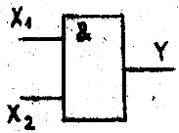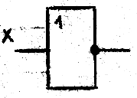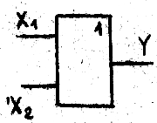
Рис.1. Обозначения основных логических элементов: а – элемент «И», б – элемент «НЕ», в – элемент «ИЛИ».

В зависимости от схемного выполнения каскадов логического элемента, использующего транзисторы, различают элементы с резисторно - транзисторной логикой (РТЛ), диодно-транзисторной логикой (ДТЛ), транзисторно-транзисторной логикой (ТТЛ) и транзисторной логикой (ТЛ). Наиболее широко применяются логические ТТЛ – элементы «И-НЕ» в интегральном исполнении.
Принципиальная схема ТТЛ – элемента типа «И-НЕ» приведена на рис.2. Схема «И» образуется многоэмиттерным транзистором Т1 и резистором R1, а операцию «НЕ» выполняет сложный инвертор на транзисторах Т2-Т4.

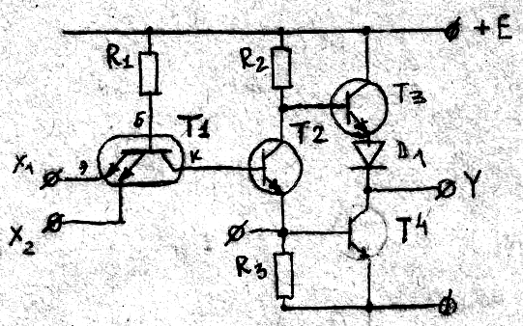
Рис.2. Принципиальная схема ТТЛ – элемента «И-НЕ» (а) и его условное обозначение (б).

Многоэмиттерный транзистор представляет собой обычный n-p-n-транзистор с несколькими эмиттерами, размещенными на базе. Эти эмиттеры фактически выполняют роль диодов. Коллекторный переход многоэмиттерного транзистора Т1 всегда смещен в прямом направлении. Если на оба эмиттера подано положительное напряжение, соответствующее логической «1» (более 2.5В), то ток от источника питания течет через коллектор транзистора Т1 и транзисторы Т2 и Т4 находятся в открытом состоянии. На выходе логического элемента имеется малое напряжение, т.е. логический «0».
Если хотя бы на один из эмиттеров не подается положительное напряжение (он замкнут через малое сопротивление на минус), то ток после резистора R1 течет через базу транзистора Т1 и открытый эмиттер на минус, минуя коллектор. В цепи коллектора ток отсутствует и транзисторы Т2 и Т4 заперты. На выходе логического элемента имеется высокое положительное напряжение , соответствующее логической «1». Таким образом, многоэмиттерный транзистор выполняет функции элемента «И».
Сложный инвертор выполнен на транзисторах Т2, Т3 и Т4. Каскад на транзисторе Т2 является предварительным усилителем. Он осуществляет усиление выходных сигналов схемы «И» и управление выходным каскадом на транзисторах Т3 и Т4. При наличии уровня логической «1» на каждом из входных контактов схемы «И» прямой ток коллекторного перехода Т1 включает транзисторы Т2 и Т4. Каждый из транзисторов оказывается насыщенным. Насыщение Т2 приводит к тому, что базовый ток Т4 определяется не только током коллектора Т1, но и током, протекающим через резистор R2 и участок коллектор – эмиттер транзистора Т2. Таким образом, транзистор Т4 оказывается включенным значительным базовым током. Выходное напряжение, снимаемое с коллектора транзистора Т4 оказывается малым (менее 0.3В) и соответствующим логическому «0».Потребление тока выходной цепью элемента здесь весьма мало, т.к. транзистор Т3 выключен и не потребляет тока.
Транзистор Т3 при этом заперт, поскольку напряжение на его базе мало (менее 0.6В). Наличие диода Д1 в эмиттерной цепи Т3 обеспечивает надежное запирание транзистора Т3 при открытых Т2 и Т4. Если на входе логического элемента имеется малое напряжение (логический «0»), то транзисторы Т2 и Т4 заперты и напряжение на базе Т3 велико. Следовательно, в этом случае транзистор Т3 открыт и на выходе логического элемента имеется высокое напряжение, соответствующее логической «1». Потребление тока ненагруженного элемента при этом также мало, т.к. транзистор Т4 выключен.
Таким образом, интегральная схема «И-НЕ» со сложным инвертором имеет следующие преимущества:
а) малое потребление тока в ненагруженном состоянии. В каждом из статических состояний схемы один из транзисторов выходного каскада (Т3 или Т4) заперт и ток в выходной цепи очень мал.
б) малое выходное сопротивление схемы. В случае логического «0» на выходе малое выходное сопротивление схемы обеспечивается за счет насыщенного транзистора Т4, выходное сопротивление которого является выходным сопротивлением схемы. При наличии логической «1» на выходе малое выходное сопротивление схемы обеспечивается эмиттерным повторителем на транзисторе Т3.
Различают статические и динамические характеристики и параметры логических элементов. Используются следующие статические характеристики: передаточная (зависимость U_{вых} от U_{вх}) и входная (зависимость I_{вх} от U_{вх}). Из статических параметров наиболее употребимы: напряжение питания Е, уровень выходных напряжений U`_{вх}, U⁰_{вых}, максимально допустимый выходной ток I_{вых} в режиме «0» и «1» и ряд других. Вид передаточной характеристики приведен на рис.3.

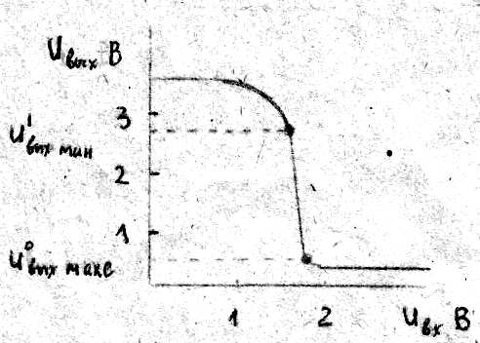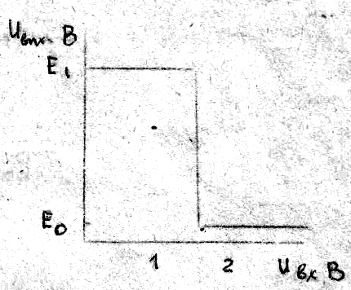
Рис.3. Передаточная точная (а) и упрощенная (б) статические характеристики логического интегрального элемента.

Данную передаточную характеристику получают путем подачи меняющегося напряжения на один из входов микросхем при подаче сигнала «1» на остальные входы (они соединяются с шиной питания). В таком включении схема «И-НЕ» является одновходовой и выполняет функцию инвертора – элемента «НЕ». Изменяя значения U_{вх} строят зависимость U_{вых}(U_{вх}) в виде графика.
Здесь важны два граничных уровня выходных напряжений:
U`_{выхmin} - минимальное значение выходного напряжения, соответствующее еще уровню логической «1».
U⁰_{выхmax} - максимальное значение уровня логического «0» на выходе микросхемы.
Если U_{вых}>U`_{выхmin}, то выходной уровень напряжения считается соответствующим логической «1», если U_{вых}<U⁰_{выхmin}, то выходной уровень считается нулевым.
Соответственно различают два граничных уровня входного напряжения, соответствующие указанным выходным:
U`_{пор} - пороговое напряжение на входе, при котором достигается уровень логической «1» на выходе.
U⁰_{пор} - пороговое напряжение на входе, про котором достигается логический «0» на выходе.
Входные напряжения между U`_{пор} и U⁰_{пор} могут существовать лишь кратковременно, т.к. в этой области входных напряжений работа микросхемы неустойчива.
Универсальные логические элементы делают взаимно согласованными так, чтобы уровни выходных сигналов одного логического элемента могли использоваться непосредственно в качестве уровней входного сигнала аналогично следующего элемента без дополнительных согласующих устройств. Разница между U`_{пор} и U⁰_{пор} не должна быть слишком мала, иначе микросхема потеряет устойчивость и будет чувствительна к незначительным помехам, которые могут вызывать ложное срабатывание микросхемы. Для грубых качественных оценок работы микросхемы можно приближенно считать, что U`_{пор}≈ U⁰_{пор}, т.к. их разность значительно меньше абсолютных величин U`_{пор} и U⁰_{пор}. Тогда передаточную характеристику можно представить, как показано на рис.3б.
Входная вольт – амперная характеристика логического элемента представлена на рис.4. При U_{пор}<U_{вх}<U_{вхmax} входной ток является втекающим (на графике он положительный) и достаточно малым, не зависящим от напряжения. При U_{вх}<U_{пор} входной ток является вытекающим (отрицательным) и уменьшается по мере увеличения U_{вх}. Однако при очень малых входных напряжениях возможны слишком большие входные токи. В реальных схемах величину входного тока ограничивают сопротивлениями, включаемыми в цепь.

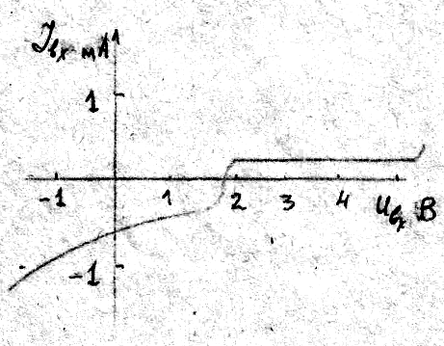
Рис.4. Входная вольт – амперная характеристика логического элемента.

Динамические параметры интегральных логических элементов характеризуют их быстродействие, время задержки информации при ее прохождении через микросхему. Обычно измеряют время задержки переключения выходного сигнала из состояния «1» в состояние «0» - t¹⁰_{зад} и время задержки обратного переключения – t⁰¹_{зад}. Обычно времена задержки определяют по уровню сигнала 0.5 (рис.5). В обычных микросхемах t_{зад}≈40 нс.
Хорошая помехоустойчивость, большие логические возможности и приемлемое быстродействие привели к распространению интегральных логических элементов, выполненных по разнообразным схемам. Кроме этого используются логические элементы на полевых транзисторах, которые имеют большое входное сопротивление и логические элементы на основе переключателей тока, которые имеют повышенное быстродействие.

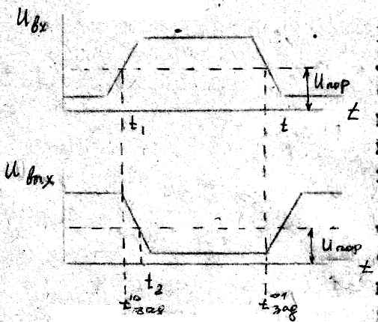
Рис.5. Входной (а) и выходной (б) сигналы логического элемента.

ЗАДАНИЕ
- Используя справочные данные, на заданную микросхему рассчитать простейшую схему электронного ключа на типовом логическом элементе ТТЛ типа «И-НЕ». Результаты расчета предъявить преподавателю.
- Собрать рассчитанную схему, подключить к ней источник питания и проверить ее работу на постоянном токе, т.е. определить потребляемые токи и напряжения и убедиться, что они соответствуют номинальным рабочим значениям. При необходимости нужно произвести корректировку элементов схемы.
- Подавая на вход различные уровни постоянного напряжения, измерить передаточную характеристику логического элемента и построить ее график. Определить основные статические параметры логического элемента, сравнить их со справочными данными.
- Подключить ко входу схемы генератор коротких прямоугольных импульсов, а к выходу схемы – осциллограф. Подать на вход прямоугольные импульсы амплитудой 4-5 В и длительностью 1-2 мкс. Посмотреть и зарисовать форму импульсов на входе и выходе микросхемы и определить основные динамические параметры данного логического элемента. Сравнить полученные результаты со справочными данными.

КОНТРОЛЬНЫЕ ВОПРОСЫ

- Какова цель работы и какие в ней используются приборы и оборудование?
- Какие виды логических элементов Вы знаете?
- Нарисуйте принципиальную схему ТТЛ – элемента типа «И-НЕ» и объясните принцип его работы.
- Перечислите достоинства и недостатки логических элементов типа «И-НЕ».
- Нарисуйте графики статических передаточной и выходной характеристики ТТЛ – элемента типа «И-НЕ».
- Назовите основные динамические и статические параметры интегральных логических элементов.
- Изложите порядок выполнения данной лабораторной работы.
- Какие приемы техники безопасности необходимо использовать при выполнении данной лабораторной работы?

Рекомендуемая литература

- Ю.Н.Ерофьев. Импульсная техника. М., 1984, с.164-177.

Лабораторная работа №5

ИЗМЕРЕНИЕ ПРЯМЫХ ВОЛЬТАМПЕРНЫХ ХАРАКТЕРИСТИК ВЫПРЯМЛЯЮЩИХ КОНТАКТОВ
Цель работы: знакомство с методами расчета и измерения прямых вольт-амперных характеристик выпрямляющих контактов металл-полупроводник и p-n переходов.
Приборы и принадлежности: Лабораторная установка для измерения и автоматической записи вольт-амперных характеристик контактов, образцы металл-полупроводник и p-n переходов.

КРАТКАЯ ТЕОРИЯ

ПРЯМЫЕ ВОЛЬТ-АМПЕРНЫЕ ХАРАКТЕРИСТИКИ КОНТАКТОВ

Вольт-амперной характеристикой контакта (ВАХ) называется зависимость тока J, текущего через контакт, от напряжения U, приложенного к контакту. Эта зависимость для идеального контакта и термоэлектронного механизма переноса электронов описывается выражением:
$J=J_{0}\left[\text{exp}\left(\frac{\text{eU}}{\text{kT}}\right)−1\right]$ (1)

Здесь J₀ – ток термоэлектронной эмиссии при U=0,
e- заряд электрона,
k – постоянная Больцмана,
T- абсолютная температура.
График этой зависимости представлен на рис.1.а.
Условно различают перенос и обратное направления тока и напряжения на контакте. Они соответствуют положительному и отрицательному знакам напряжения U в формуле (1). Вид прямой и обратной ВАХ существенно различаются. Обычно измерения производят при таких напряжениях, когда |U|>>kT/l=0,025 В (При T=300K). Тогда при положительных U можно пренебречь единицей в квадратных скобках выражения (1) и прямую ветвь ВАХ записать в виде:$J=J_{0}\text{exp}\left(\frac{\text{eU}}{\text{kT}}\right)$ при U>>kT/l (2)
Это выражение для прямой ВАХ является классическим и очень удобно для расчетов и анализов вследствие своей простоты. С ним обычно сравниваются экспериментально измеренные зависимости. Для простоты анализа измеренные ВАХ строят в полулогарифмических координатах, где они имеют вид прямых (рис 1.б.). Из полученных графиков легко определяется такой важный параметр контактов как J₀ и проверяется справедливость формулы (2). Если в измеряемом контакте действительно преобладает механизм термоэлектронной эмиссии и контакт близок к идеальному, то наклон прямой на графике lnJ=U будет равен
$\frac{d\text{ln}J}{\text{dU}}=e\text{kT}=\text{40}В^{−1}$ (3)
При других механизмах переноса электронов через обедненную область контактов прямые ВАХ отклоняются от идеальной зависимости, описываемой выражением (2) и наклон прямой в полулогарифмических координатах меняется. При туннельном механизме прямая идет круче и наклон зависит от приложенного напряжения, при наличии генерации и рекомбинации прямая идет более полого. Таким образом, экспериментальные измерения прямых ВАХ контактов позволяют судить о механизме переноса электронов и определить нулевой ток J₀.
Если преобладает термоэлектронный механизм переноса электронов, то из измеренной величины J₀ для контактов металл-полупроводник можно рассчитать высоту Ф₀ потенциального барьера для электронов на контакте(т.е. контактную разность потенциалов U₀=eФ_{в}). Они связаны следующим соотношением:
$J=AT^{2}\text{exp}\left(−\frac{Ф_{В}}{\text{kT}}\right)$ (4)
Где А – постоянная Ричардсона (А=8,2А/К²см² для GaAs и Si), остальные обозначения те же. Отсюда
$Ф_{В}=\frac{\text{kT}}{e}\left(\text{ln}AT^{2}−\text{ln}J_{0}\right)$ (5)
Необходимо помнить, что в приведенных выше формулах под J и J₀ подразумевается плотность тока.

МЕТОДЫ ИЗМЕРЕНИЯ ПРЯМЫХ ВАХ КОНТАКТОВ

Существует несколько методов измерения воль-амперных характеристик контактов, которые различаются точностью, удобством, способом записи, степенью автоматизации.
Простейшим методом измерения является снятие ВАХ по точкам на постоянном токе. Схема этого метода приведена на рис.2.а. Измерения проводятся по методу амперметра и вольтметра, измерительная установка включает источник постоянного напряжения, два магазина сопротивления для регулировки тока через контакт, измеритель тока, измеритель напряжения и вспомогательные приспособления (держатель контактов и тд.). В качестве измерителя тока могут использоваться зеркальные, стрелочные и цифровые амперметры и мультиметры. Измерителями напряжения обычно служат стрелочные, цифровые вольтметры или высокоточные мосты постоянного тока. Этот способ обеспечивает обычно очень высокую точность, но требует больших затрат ручного труда, малопроизводителен.
Существенное сокращение времени измерения и уменьшение ручного труда достигается при автоматизации процесса измерения прямых ВАХ с последующей их записью на самописце или ввода данных в ЭВМ с последующей их автоматической обработкой. Схема несложной лабораторной установки для автоматической записи прямых ВАХ на двух координатном самописце представлена на рисю2.б.
Она также включает источник постоянного напряжения, автоматический регулятор тока через контакт (генератор линейно возрастающего тока), схему измерения тока и напряжения, двухкоординатный самописец. Использование двухкоординатного самописца представляет большие удобства, поскольку позволяет сразу получать графики ВАХ в необходимых координатах (линейные или полулогарифмические) и в заданном масштабе на обыкновенном листе белой бумаги или миллиметровке. Этот метод имеет более низкую точность измерения и требует ручного труда при дальнейшей математической обработке результатов измерений.
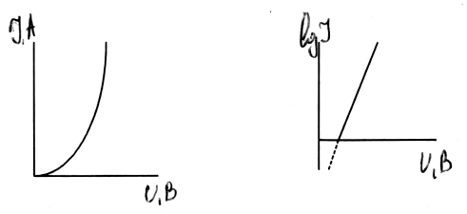
Рис.1. Прямая вольт-амперная характеристика идеального контакта, построенная в обычных(а) и полулогарифмических(б) контактах

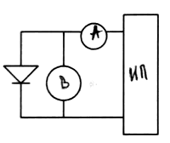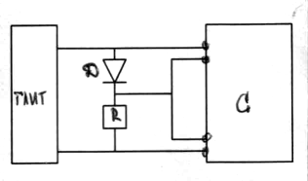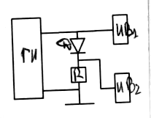
Рис.2. Схемы методов измерения прямых ВАХ контактов:
А – по точкам на постоянном токе,
ИП – источник питания,
ГЛИТ- генератор линейно переменного тока,
С- самописец,
ГИ –генератор импульсов,
ИВ1, ИВ2 – импульсные вольтметры,
А – амперметр,
В – вольтметр,
б- на постоянном токе с автоматической записью на двухкоординатном самописце,
в – на импульсах, по точкам.

При измерениях на постоянном токе возможно заметное нагревание контактов при больших токах, что искажает результаты и не позволяет пропускать большие плотности токов. Чтобы устранить эти ограничения, проводят измерения ВАХ на коротких импульсах тока. Схема измерения по данному методу представлена на рис.2.в. В качестве источника тока здесь используются импульсные вольтметры и осциллографы. Этот метод имеет низкую точность и применяется весьма редко, только в совершенно необходимых случаях.
Для экспериментального наблюдения ВАХ контактов применяется осцилагрофический метод с использованием специальных приборов (характериографов) или приставок. Упрощенная схема харатериографа представлена на рис.3.а. На исследуемый контакт подается переменное напряжение от генератора или трансформатора переменного тока и переменные напряжения от контакта подаются через усилители постоянного тока на вертикальные и горизонтальные пластины осцилагрофической трубки, вызывая многократные периодические отклонения луча, пропорциональные току (по вертикали) и напряжению (по горизонтали). В результате на экране осциллографа наблюдается воль-амперная характеристика в линейных и полулогарифмических контактах. Этот метод имеет низкую точность, но требует очень много времени для определения вида всей ВАХ контакта.
Наибольшей точностью и производительностью при максимуме удобства в процессе измерения и обработки результатов имеет метод автоматического измерения ВАХ контактов с использованием ЭВМ.

ОПИСАНИЕ ЭКСПЕРЕМЕНТАЛЬНОЙ УСТАНОВЕКИ

Для измерения прямых вольтамперных характеристик контактов металл-полупроводник используется лабораторная установка, собранная по схеме, изображенной на рис.5. постоянное напряжение от регулируемого источника питания типа Б5-7 подается через ограничительное проволочное сопротивление r (20Ом) на делитель напряжения, собранный из 2-х магазинов сопротивления типа Р326. С делителя напряжения через миллиамперметр ток подается на измеряемый контакт, параллельно которому включен вольтметр. В качестве миллиамперметра используется стрелочный прибор магнитоэлектрической системы типа П4311. Для измерения малых токов используется стрелочный микроамперметр типа М244. Напряжение на контакте измеряется либо потенциометром постоянного тока типа Р307, либо цифровым вольтметром типа 4015 фирмы TESLA.
Данная установка позволяет проводить измерения вольтамперных характеристик контактов металл-полупроводник на постоянном токе с высокой точностью. Точность измерения здесь определяется точностью поддержания постоянного напряжения источником питания, точностью измерения тока и напряжения миллиамперметром и вольтметром, а также стабильностью характеристик самого измеряемого контакта. В связи с этим для получения надежных и точных экспериментальных результатов необходимо использовать высокостабилизированный источник питания, работающий от сети переменного тока через стабилизатор или применить в качестве источника батарею или аккумулятор большой емкости (более 10 А/час). Чтобы избегать колебаний тока за счет плохих контактов, все электрические сообщения в установке должны быть выполнены тщательно, толстыми гибкими многожильными проводами с пассивными паяными наконечниками.
Точность измерения тока и напряжения зависит от точности применяемых измерительных приборов. В качестве измерителя также можно применять миллиамперметр или микроамперметр любого типа, обеспечивающего необходимую точность измерения. Чаще всего в лабораториях используются стрелочные миллиамперметры магнитоэлектрической системы с точностью 0,1-0,5 %. Для измерения токам в данном случае этой точности вполне достаточно. Более высокая точность требуется при измерении напряжения на контактах. Дело в том, что в выпрямляющем контакте металл-полупроводник прямой ток экспоненциально зависит от приложенного напряжения: i=i₀exp(eU/kT)
Незначительные колебания напряжения могут вызывать сильное изменение тока. Вследствие этого напряжение на контакте необходимо поддерживать и измерять со значительно более высокой точностью, чем ток.
Как нетрудно видеть относительные ошибки измерения тока и напряжения связанны формулой:
$$\frac{Δi}{i}=\frac{\text{eU}}{\text{kT}}\frac{ΔU}{U}$$
Следовательно относительная ошибка измерения тока больше относительной ошибки измерения напряжения во столько раз, во сколько раз приложенное напряжение U больше величины kT/e. При комнатной температуре kT/e ≈ 0,025. Следовательно Δi/I примерно в 10 раз больше при комнатной температуре, чем Δ U/ U. Таким образом, измерения напряжения необходимо производить прибором с точностью 0,01 – 0,05%. Столь высокую точность измерения стрелочные вольтметры обеспечить не могут и здесь необходимо применять либо цифровые вольтметры, либо компенсационные потенциометры постоянного тока. Кроме того применяемые вольтметры должны иметь высокое входное сопротивление, чтобы не вносить дополнительных погрешностей при измерении на малых токах. Современные цифровые вольтметры имеют входное сопротивление порядка 10⁷ Ом, что позволяет применять их при измерении вольтамперных характеристик контактов вплоть до токов порядка 10⁻⁷ А. Компенсационные потенциометры постоянного тока типа Р307 имеют также высокое входное сопротивление, величина которого определяется чувствительностью применяемого нуль-гальванометра и может достигать 10⁸ Ом и выше. Такие потенциометры можно применять при измерении прямых ВАХ контактов до токов 10⁻⁸ А и менее.
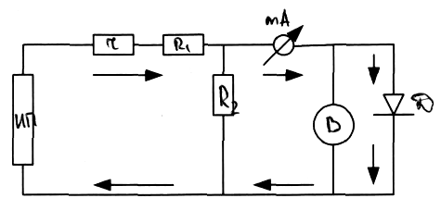
Рис.3.Электрическая схема установки для измерения прямых вольт-амперных характеристик контактов металл-полупроводник при различных температурах
Обозначения: ИП- стабилизированный источник питания постоянного тока типа УНИП-5,
R – ограничительное проволочное сопротивление 200Ом,
R1 и R2 – магазины сопротивлений Р33,
мА – миллиамперметр типа Ц4311 или микроамперметр типа М244,
В – вольтметр типа 4014 или потенциометр типа Р307,
К- измеряемый контакт.

ЗАДАНИЕ
1. Ознакомиться с теорией переноса тока в контактах металл-полупроводник, разобрать основные механизмы переноса тока. 2
2. Изучить электрическую схему экспериментальной установки для измерения зависимости прямых ВАХ контактов металл-полупроводник, уяснить порядок работы на ней, требования техники безопасности, точность и пределы измерения. Ознакомиться с инструкциями к приборам, входящим в установку, собрать установку, подготовить ее к работе, получить от преподавателя экспериментальные образцы контактов металл-полупроводник для измерений.
3. Вставить нужный образец контакта в держатель и измерить по точкам прямую ВАХ контакта при комнатной температуре, задавая точки через контакт согласно таблицы, приводимой в разделе «Форма отчета по работе». Полученные данные занести в таблицу исходных экспериментальных данных.
4. Построить графики измеренных ВАХ в линейных координатах ток-напряжение. Ориентировочно определить контактные разности потенциалов U_{к}, объяснить полученную зависимость.
5. Построить измеренные прямые ВАХ контакта в полулогарифмических координатах lg I – U. Определить, выполняются ли теоретическая формула (1), то есть являются ли данные ВАХ прямолинейными в полулогарифмических координатах. Если это так, то экстраполяцией полученных экспериментальных прямых на ось токов определяют логарифм тока изменения при данной температуре.
6. Из полученных значений lgi₀ оценить величины потенциального барьера Фв на контакте, используя формулу (2) и поучим, что
$Ф_{В}=2,3\text{kT}\left(\text{lg}A^{}T^{2}−\text{lg}i_{0}+\text{lg}S\right),i_{0}=\frac{J_{0}}{S}$
Если Фв и kT измерять в эВ, Т - ⁰К; i, i₀ – в А/см², то для арсенида галлия А*= 8АК⁻²см⁻², а постоянная Больцмана k=8,6.10⁻⁵эВ/град.
7. Сравнить экспериментальные прямые ВАХ с теоретическими зависимостями (1) и (1/). Для этого необходимо вычислить параметр неидеальности β при всех измерениях тока. Вычисление β ведется согласно формуле (1`).
Уравнение$\text{lg}i=\text{lg}i_{0}+0,\text{43}\frac{\text{eU}}{β\text{kT}}$ представляет собой уравнение прямой в полулогарифмических координатах lg I – U. Тангенс угла наклона этой прямой есть $\frac{Δ\text{lg}i}{ΔU}=0,\text{43}\frac{e}{β\text{kT}}$
Отсюда вычисление параметра неидеальности β из экспериментального графика прямых ВАХ необходимо проводить по формуле
$β=0,\text{43}\frac{e}{\text{kT}}\frac{ΔU}{Δ\text{lg}i}=\frac{0,\text{43}}{\text{kT}}\frac{ΔU}{Δ\text{lg}i}$(1`)
Значения Δ U берутся из таблиц в исходных экспериментальных данных. Величины Δ lg I равны 0,477 если i₂ / i₁ = 3 и 0,523 если i₂ / i₁ = 3,33.
8. Занесите вычисленные значения β в таблицу исходных экспериментальных данных построить график зависимости β(U). По полученным данным построить график зависимости β от температуры при трех значениях прямых напряжений 0,2; 0,3 и 0,4 вольт.

ПОРЯДОК ВЫПОЛНЕНИЯ РАБОТЫ

Подготовка потенциометра Р307 к работе
- Проверить в присутствии преподавателя правильность присоединения к потенциометру батарей (1,6–3,53), нормального элемента (типа Н365), гальванометра (типа М95) и зажима для контакта.
- Включить в сеть световой гальванометр М95, разориентировать его, поставить на предел изменений 10 мкА и внести световой зайчик на середину шкалы (50 делений ) - это будет нуль гальванометра.
- Переключатель рода работ ставят в положение «НЭ20М» и устанавливают рабочий ток потенциометра. Для этого нужно нажать кнопку «430» и ручками «Регулировка тока грубо» установить зайчик гальванометра М95 на середину шкалы (50 делений).
- затем нажать кнопку «О» и ручками «регулировка тока тонко» снова установить зайчик гальванометра М95 на середину шкалы. После этого переключатель рода работ поставить в х положение «Х₁20МΩ». Потенциометр готов к работе, если измеряемый объект подключен к клеммам «Х₁».

Измерение напряжения потенциометром Р307
- Для измерений напряжения до 2 В измеряемый объект подключить к клеммам «Х₁».
- Все декады моста поставить в положение «0»
- Переключатель рода работ поставить в положение «Х₁».
- Нажать кнопку «430» и вращением крупных декад потенциометра добиться выхода зайчика светового нуль-гальванометра на середину шкалы.
- Нажать кнопку «0» и вращением малых декад потенциометра добиться выхода зайчика светового нуль-гальванометра на середину шкалы.
- Величину измеренного напряжения отсчитать в окошечках декад до потенциометра.

Измерение прямых вольтамперных характеристик контактов

металл-полупроводник по точкам.
- В присутствии преподавателя убедиться в исправности схемы установки для измерения прямых ВАХ.
- Декады первого магазина сопротивления (см. рис. ) на десятки, а декады второго магазина сопротивления (см. рис. ) поставить на нули.
- Подготовить потенциометр Р307 к работе согласно приведенной выше инструкции.
- Поставить измеряемый контакт в держатель и выбрать нужную шкалу миллиамперметра или микроамперметра.
- Убедиться в правильности установки стрелки миллиамперметра (или микроамперметра) на нуль шкалы.
- Вывести регулятор напряжений источника питания минимум и включить источник питания в сеть. Убедиться, что ток через контакт не идет. В противном случае нужно выключить источник питания и проверить правильность сборки схемы измерения.
- Вращая мелкие детали второго (Р33) магазина сопротивлений подать нужный начальный ток на измеряемый контакт.
- Произвести измерение напряжения на контакте потенциометра Р307 по приведенной выше инструкции.
- Вращая более крупные декады второго (Р33) магазина сопротивлений установить новое, более высокое значение тока через контакт и повторить измерение напряжения на контакте.
- Для задания средних и больших токов через измеряемый контакт после того как будут введены самые большие декады второго (р33) магазина сопротивлений, необходимо вращать самые крупные декады первого (МСР-63) магазина сопротивлений. Запрещается выводить три последние, малые декады верхнего магазина сопротивлений
- После каждого измерения декады верхнего магазина сопротивлений необходимо устанавливать на десятки и начинать следующую регулировку тока сначала.
Форма отчета по работе

В отчет вносятся следующие данные.
- Дата работы.
- Название работы.
- Цель работы.
- Приборы и оборудование.
- Тип измеряемых контактов.
- Способ и режим изготовления контактов.
- Площадь контактов.
- Для каждого контакта заполняется сведущая таблица исходных экспериментальных данных.
I, μ | 0,1 | 0,3 | 1 | 3 | 10 | 30 | 100 | 300 | 1мА | 3мА | 10мА | 30мА
U,В
ΔU,В
β
В таблице ΔU определяется как разность последующих и предыдущих значений напряжений, а показатель неидеальности β вычисляется по формуле ( ).
- Экспериментальные графики зависимостей I(U); lg i(U); β(U) .
- Ошибки измерений.

КОНТРОЛЬНЫЕ ВОПРОСЫ

- Каковы название и цель работы?
- Какие механизмы протекания тока в контактах металл-полупроводник Вы знаете?
- Опишите механизмы термоэлектронной эмиссии через барьер на контакте металл-полупроводник.
- Изложите рекомбинационный механизм переноса тока через контакт.
- Каковы особенности вольтамперной характеристики контакта металл-полупроводник при туннельном и термополевым механизмах переноса тока?
- Запишите аналитический вид прямых вольтамперных характеристик контакта металл-полупроводник для трех указанных выше механизмов переноса тока.
- Расскажите устройство и принцип действия измерительной установки?
- Каковы точности измерения токов и напряжений на данной установке и чем они определяются?
- Изложите задание на лабораторную работу?
- Какие экспериментальные таблицы и графики необходимо построить?
- Каков порядок проведения измерений?
- Что сносится в отчет по работе?
- Как подсчитываются ошибки измерения величин в настоящей работе?

Рекомендуемая литература

- Зи С.М. Физика полупроводниковых приборов, М.1973.
- Стриха В.И., Бузанева Е.В., Радзиевский И.А. Полупроводниковые приборы с барьером Шоттки, М., 1974

Лабораторная работа №6

ИЗУЧЕНИЕ ЯВЛЕНИЯ ТЕРМОЭЛЕКТРОННОЙ ЭМИССИ И ОПРЕДЕЛЕНИЕ РАБОТЫ ВЫХОДА ЭЛЕКТРОНА

Цель работы: На практике изучить явление термоэлектронной эмиссии и определить работу выхода электрона.
Приборы и оборудование: Лабораторный стенд, набор амперметров, вольтметров, магазин сопротивлений.

КРАТКАЯ ТЕОРИЯ
Ведение. Целью настоящей задачи является исследование зависимости плотности тока при термоэлектронной эмиссии от температуры катода и определение работы выхода электрона из вольфрама методом прямых Ричардсона [1 -5].
Как известно, при обычных температурах имеющиеся в металле свободные электроны удерживаются внутри металла. Это означает что на границе металл – вакуум существует потенциальный барьер, мешающий электронам покидать металл. Наличие этого барьера объясняется тем, что при выходе электрона в вакуум на него действуют силы электрического притяжения со стороны металла, в котором благодаря выходу электрона произошло перераспределение свободных зарядов. Под действие этих сил электрон, если его энергия недостаточна, возвращается в металл. Кроме того, электроны, временно вышедшие из металла в вакуум, создают электрическое поле, также препятствуют выходу электронов из металла. [1].
Состояние свободных электронов в металле описывается квантовой статистикой Ферми – Дирака, согласно которой распределение электронов по энергиям имеет вид [2,5]
${\text{dn}}_{ε}=\frac{{\text{γε}}^{1}dε}{\text{exp}\left(\frac{ε−W_{1}}{\text{kT}}\right)+1}$ (1)
где dn_{ε} – число свободных электронов с энергиями от e до e+ds в единице объема металла, Т – абсолютная температура, k – постоянная Больцмана, W_{i} – наибольшее значение энергии свободных электронов при абсолютном нуле, пропорциональное концентрации их в степени две третьих, γ – постоянная величина.
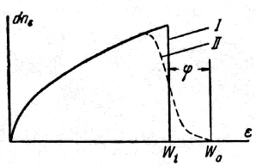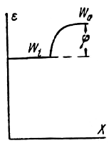
Рис.1.,а. К определению работы выхода электрона
Рис.1. Распределение свободных электронов в металле по энергиям

При имеющих место в металлах концентрациях свободных электронов распределение по энергиям согласно статистике Ферми – Дирака существенно отличается от распределения согласно классической статистике Максвелла – Больцмана (вырожденный электронный газ). На рис.1. показано соответствующее формуле (1) распределение свободных электронов в металле по энергиям при абсолютном нуле (кривая I) и при температуре 2500 К (кривая II). При Т=0 не существует электронов с энергиями, большими W_{i}. В тоже время W_{i} есть то значение энергии, которым при абсолютном нуле обладает наибольшее число электронов.
Кривая II показывает, что при повышении температуры характер распределения электронов по энергиям изменяется незначительно. Существенным, однако, является то, что теперь имеется относительно незначительное число электронов, энергия которых больше W_{i}. За счет наиболее быстрых электроном и осуществляется термоэлектронная эмиссия.
Чтобы электрон мог покинуть металл, он должен обладать некоторой энергией Wa характерной для каждого металла. Разность W_{a} – W_{i} т.е. величина дополнительной энергии, которую необходимо сообщить наиболее быстрым электронам при абсолютном нуле, чтобы они могли покинуть металл (при соответствующем направлении их скорости), называется работой выхода электрона. Величина работы выхода Ф определяет высоту потенциального барьера для электронов на границе металл – вакуум (Рис.1) и является характеристикой для каждого металла. Обычно работа выхода выражается в электронвольтах.
При повышении температуры увеличивается скорость хаотического движения электронов в металле. При этом число электронов, способных покинуть металл, резко возрастает. Расчет плотности тока при термоэлектронной эмиссии, использующий квантовую статистику Ферми – Дирака, приводит к выражению [1-2]
$j={\text{AT}}^{2}\text{exp}\left(−\frac{ϕ}{\text{kT}}\right)$ (2)
где А – постоянная величина.
Формула (2) называется уравнением термоэлектронной эмиссии. Благодаря экспоненциальному множителю плотность термоэлектронного тока чрезвычайно сильно зависит от работы выхода и температуры катода. Например, при повышении температуры вольфрама от 2000 до 2500 К плотность тока эмиссии возрастает почти в 200 раз.
Логарифмируя уравнение (2), получаем
$\text{ln}\frac{j}{T^{2}}=\text{cos}t−\frac{ϕ}{\text{kT}}$ (3)
Такой вид уравнения термоэлектронной эмиссии наиболее удобен для его экспериментальной проверки и определения работы выхода. Если построить график зависимости ln j/T² от 1/Т, то получается прямая линия, угловой коэффициент которой равен φ/k. Определив его, можно рассчитать работу выхода Ф. Этот метод определения работы выхода называется методом прямых Ричардсона.
В настоящей работе изучается термоэлектронная эмиссия в вакуумной лампе с вольфрамовым катодом. Если накалить катод лампы и постепенно увеличивать анодное напряжение, анодный ток будет увеличиваться, пока не достигнет насыщения (рис.2.).
Увеличение анодного тока при малых анодных напряжениях связано с тем, что анод притягивает электроны из области пространственного заряда вблизи катода. В этих условиях анодный ток пропорционален анодному напряжению в степени три вторых (закон Богуславского - Лэнгмюра)
$i={\text{KU}}^{3/2}$ (4)
где К- коэффициент пропорциональности, зависящий от формы электродов лампы [1-5].
Насыщение анодного тока наступает тогда, когда все электроны, испускаемые катодом в единицу времени, попадают на анод. Поэтому при дальнейшем увеличении анодного напряжения анодный ток уже не может увеличиться. Таким образом, величина тока насыщения определяется термоэлектронной эмиссией катода. При увеличении тока накала ток насыщения возрастает рис 2.
В таблице 1 для упрощения расчетов указаны значения мощности нагрева, деленной на произведение Id длины катода на его диаметр. Интерполяцией этих данных можно рассчитать температуру катода при любой подводимой к нему мощности.
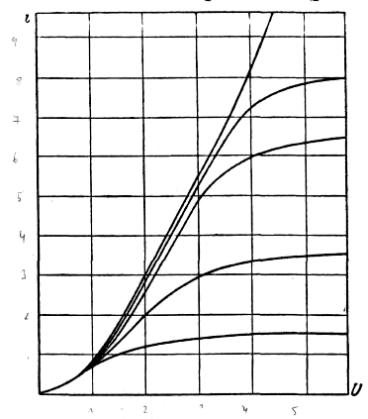
Рис.2. Зависимость анодного тока от анодного напряжения

Для построения графика в соответствии с формулой (3) необходимо знать температуру катода. Расчет температуры может быть проведен путем рассмотрения теплового равновесия катода [5]. Подводимая к катоду мощность расходуется на тепловое излучение, так как в вакуумной лампе потери тепла через конвекцию отсутствуют. Некоторое количество тепла теряется из-за теплопроводности держателей катода, но при высоких температурах доля этих потерь обычно невелика. Для случаев вольфрама были экспериментально проведены определения температуры в зависимости от мощности нагрева, приходящейся на единицу площади поверхности катода, так как потери на излучение пропорциональны этой площади.
В таблице 1 для упрощения расчетов указаны значения мощности нагрева, деленной на произведение Id длины катода на его диаметр.
При использовании в работе лампы типа ГУ – 4 не рекомендуется производить измерения при температурах катода ниже 2000 К, так как при этом доля потерь энергии из-за теплопроводности держателей катода становится значительной. Кроме того, неравномерность температуры катода, возникающая по той же причине, при низких температурах сказывается сильнее. Оба этих фактора приводят к тому, что эффективная температура катода оказывается заметно меньше величины, рассчитанной в таблице. При более высоких температурах ошибка становится незначительной.

Таблица для расчета температуры вольфрамового катода [4]
Т , К | P/ld, bm/см² | Т , К | P/ld, bm/см²
1500 | 17,33 | 2300 | 148,2
1600 | 24,32 | 2400 | 181,2
1700 | 33,28 | 2500 | 219,3
1800 | 44,54 | 2600 | 263,0
1900 | 58,45 | 2700 | 312,7
2000 | 75,37 | 2800 | 368,9
2100 | 95,69 | 2900 | 432,4
2200 | 119,9 | 3000 | 503,5
Описание установки. Схема для проведения измерений представлена на рис.3. Радиолампа типа ГУ – 4 с вольфрамовым катодом включена диодом (управляющая сетка соединена с анодом). Источником анодного напряжения является кенотронный выпрямитель. Анодное напряжение может изменяться при помощи потенциометра и измеряться вольтметром. При изучении зависимости плотности тока эмиссии от температуры анодное напряжение должно быть достаточным для получения тока насыщения. Анодный ток измеряется миллиамперметром с несколькими пределами измерений.
Нагрев катода осуществляется постоянным током от батареи аккумуляторов; сила тока регулируется реостатом. Амперметр и вольтметр в цепи накала служат для определения мощности, расходуемой на нагрев катода, что необходимо при расчете его температуры. Величину произведения Id длины катода на его диаметр для лампы ГУ-4 принять равной 0,05 см².

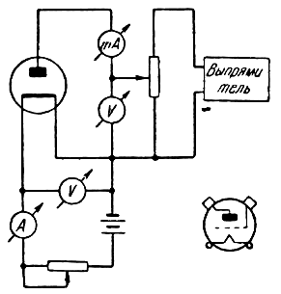
Рис.3. Схема для проведения измерений

Измерения и их обработка
- Собрать схему для проведения измерений согласно рис.3.
- Изучить зависимость анодного тока от анодного напряжения при токах накала 1,4; 1,5; 1,6; 1,7; А и построить соответствующие графики, иллюстрирующие достижение тока насыщения при разных токах накала.
- Получить данные о зависимости тока эмиссии от мощности расходуемой на нагрев катода, при токах от 1,2 до 1,7 А. При этом ток накала следует изменять каждый раз так, чтобы ток эмиссии возрастал в 1,5 – 2 раза.
- Рассчитать при помощи интерполяции данных в таблице значения температуры катода при разных токах накала и построить график зависимости плотности термоэлектронного тока от температуры катода. Так как ток эмиссии очень сильно изменяется при изменении температуры, этот график целесообразно представить в виде двух участков кривой с разными масштабами по оси ординат (например, отличающимися в 10 раз).
- Построить график зависимости I(U) и рассчитать по нему значение работы выхода электрона из вольфрама. При построении графика можно пользоваться и десятичными логарифмами, умножив затем угловой коэффициент прямой 2,3.

Технические данные установки. Радиолампа типа ГУ-4, кенотронный выпрямитель на 200 В, миллиамперметр в анодной цепи с пределами измерений 7,5 мА и 75лк, вольтметр в анодной цепи на 150-300 В.
Аккумулятор накала на 7,5 В, реостат накала на 10 Ом, амперметр в накальной цепи на 3А, вольтметр накала на 7,5 В должен иметь достаточно большое внутренние сопротивление.
При снятии вольтамперных характеристик лампы анодная цепь должна быть присоединена к отрицательному концу нити накала.
Отличие получаемых значений работы выхода электрона от табличного не превышает 2-3 %.

Рекомендуемая литература

- С.Г. Калашников «Электричество», М.: Гостехиздат, 1956 г.

СПЕЦИАЛЬНАЯ ЛИТЕРАТУРА
- Н.А. Капцов «Электрические явления в газах и вакууме», М.: Гостехиздат, 1986 г.
- «Электроника», под ред. А.А. Жигарева, Госэнергоиздат, 1981 г.

КОНТРОЛЬНЫЕ ВОПРОСЫ
- Дайте определение термоэлектронной эмиссии.
- Что мы понимаем под работой выхода.
- Напишите уравнение термоэлектронной эмиссии.
- Опишите работу вакуумной лампы с вольфрамовым катодом.
- Дайте описание установки.
- Измерение и их обработка.

Правила работы в лаборатории основ радиофизики и электроники
При выполнении лабораторных работ в учебной лаборатории физических основ радиофизики и электроники необходимо помнить, что лаборатория оснащена сложными и дорогостоящими приборами для физических исследований, которые дадут ожидаемый эффект лишь при квалифицированной работе с ними, не говоря о том, что их очень просто вывести из строя. Поэтому кафедра настоятельно рекомендует студентам тщательно готовиться к лабораторным работам и быть внимательными при их выполнении.
Лабораторные работы выполняются бригадами по 2 человека. Последовательность выполнения работ устанавливается заранее, перед началом лабораторного цикла. Продолжительность одного занятия – четыре академических часа, из которых три приходится на проведение эксперимента, а один час – на собеседование с преподавателем для предварительного определения уровня знаний по данной работе и для обсуждения полученных результатов работы при зачете.
Основная трудоемкость самостоятельной работы студентов перенесена с этапа оформления отчета по выполненной лабораторной работе на этап подготовки к предстоящей.
Каждый студент должен заранее ознакомиться с описанием к предстоящей лабораторной работе и подготовиться к собеседованию с преподавателем по теории и практике работы. Подготовка к собеседованию производится по материалам, указанным в списке литературы, по данному пособию и по конспекту лекций. Собеседование производится преподавателем на рабочем месте с каждым студентом в отдельности. Студенты, не подготовленные к работе, отстраняются от дальнейшего проведения лабораторной работы независимо от выполненного объема, который не засчитывается. Выполнение пропущенных работ производится только с разрешения заведующего кафедры вне графика, но не путем подключения к другим группам.
Зачет по лабораторной работе выставляется по предъявлении каждым студентом результатов и отчета, по которому студент должен дать преподавателю необходимые пояснения.
Отчет должен быть окончательно оформлен в процессе проведения данной лабораторной работы и включать описание опыта с перечислением и объяснением всех его стадий, таблицы, графики и заключения, полученные при подготовке к работе, проведении опыта и обработке полученных данных.
Студент обязан изучить технику безопасности в лаборатории. Для этого на первом занятии цикла преподаватель дает пояснения для всех студентов группы по каждой лабораторной работе, студенты изучают правила по охране труда и технике безопасности и расписываются в журнале по технике безопасности.
Во время занятий в лаборатории студенты обязаны сохранять образцовый порядок на своем рабочем месте, избегать хождений по лаборатории, соблюдать тишину, не отвлекать коллег.
Проверенно, что успевающий студент может аккуратно оформить отчет и получить зачет по работе до сдачи им прибранного рабочего мечта лаборанту при условии, что он добросовестно подготовился к выполнению работы

Литература

- Микроэлектроника: Учебное пособие для втузов. В 9 кн. /Под ред. Л.А. Коледова. Кн.1. Физические основы функционирования изделий микроэлектроники/ О.В. Митрофанов, Б.М. Симонов, Л.А. Коледов. М.: Высшая школа. 1987. 186 с.
- Захаров А.Г. Физические основы микроэлектроники. Учебное пособие. Таганрог: Из-во ТРТУ. 1999, 21 с.
- Епифанов Г.И., Мома Ю.А. Твердотельная электроника: Учеб. Для студентов вузов. М.: Высшая школа. 1986. 304 с.
- Епифанов Г.И. Физика твердого тела: Учеб. Пособие для втузов. Изд. 2-е, перераб. И доп. М.: Высшая школя, 1977. 288 с.
- Зи С. Физика полупроводниковых приборов: В 2-х книгах./Пер. с анг. – 2-е перераб. и доп. Издание. М.: Мир. 1984. Кн.1 456с. Кн. 2 456 с.
- Маллер Р., Кейминс Т. Элементы интегральных схем. /Пер. с англ. М.: Мир. 1989. 630 с.
- Росадо Л. Физическая электроника и микроэлектроника. /Пер. с испан. С.И. Баскакова. Под ред. В.А. Терехова. М.: Высшая школа. 1991. 351 с.
- Новиков В.В. Теоретические основы микроэлектроники. М.: Высшая школа. 1972. 352с.
- Павлов Л.П. Методы измеренния параметров полупроводниковых материалов. М.: Высшая школа. 1987. 464 с.
- Степаненко И.П. Основы микроэлектроники: Учебное пособие для вузов. М.: Сов. Радио. 1980. 424 с.
- Киттель Ч. Введение в физику твердого тела. М.: Наука. 1978. 792 с.
- Колешко В.М. гойденко П.П., Буйко Л.Д. Контроль в технологии микроэлектроники. Минск: Наука и техника. 1979, 312 с.

